## 实验名称：QPSK的调制与解调

## 实验目的：

1）设计搭建QPSK调制和解调仿真电路

2）学会对结果波形进行分析。

## 实验原理



其中产生的信号如下：

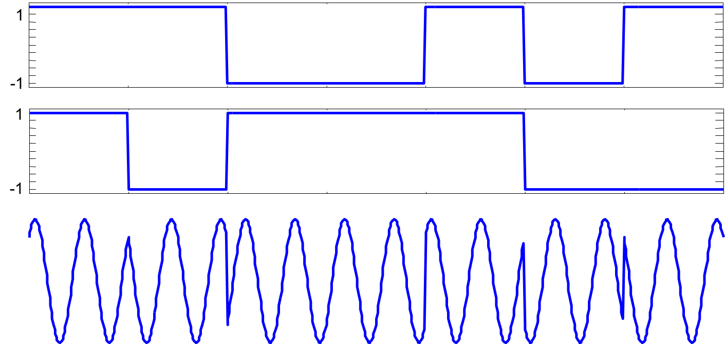

其中

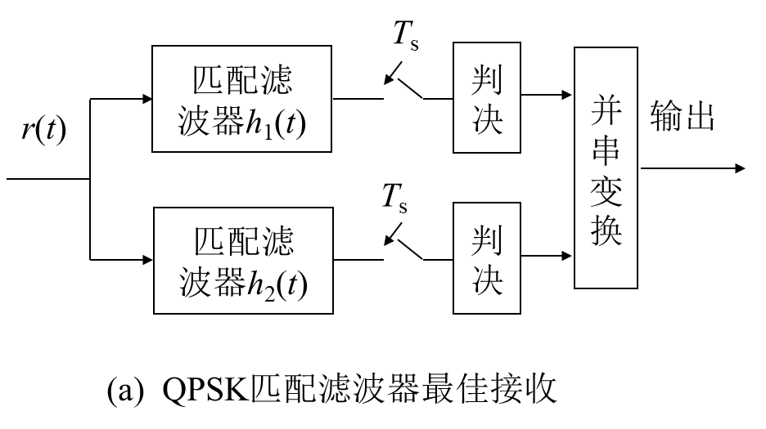解调框图如左图。

## 实验过程

### 步骤

### 参数设置

|  |  |  |
| --- | --- | --- |
| 0 | Delay Non-Interpolating | Delay = 100e-3 sec |
| 1 | PN Seq | Amp = 1 v, Rate = 10 Hz |
| 6 | Delay Non-Interpolating | Delay = 200e-3 sec |
| 5 | Sinusoid | Amp = 1 v,Freq = 10 Hz |
| 19 | Sinusoid | Amp = 1 v, Freq = 10 Hz |
| 25 | Butterworth Lowpass IIR | 3 Poles, Fc = 10 Hz |
| 26 | Butterworth Lowpass IIR | 3 Poles, Fc = 10 Hz |
| 43 | Pulse Train | Amp = 1 v, Freq = 10 Hz |

### 模块连接图

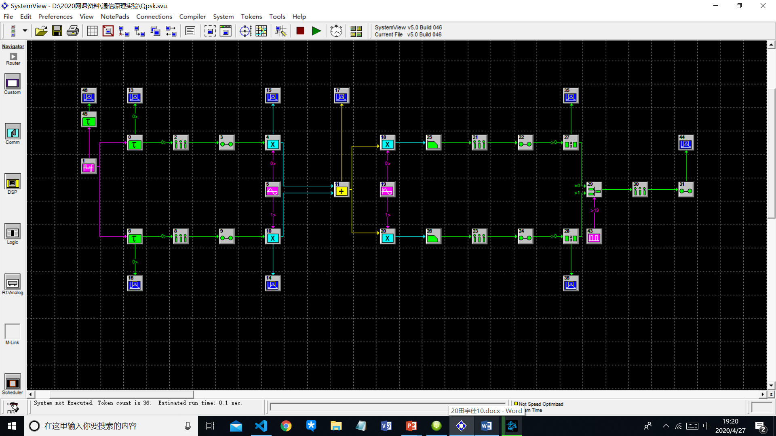

### 实验结果.

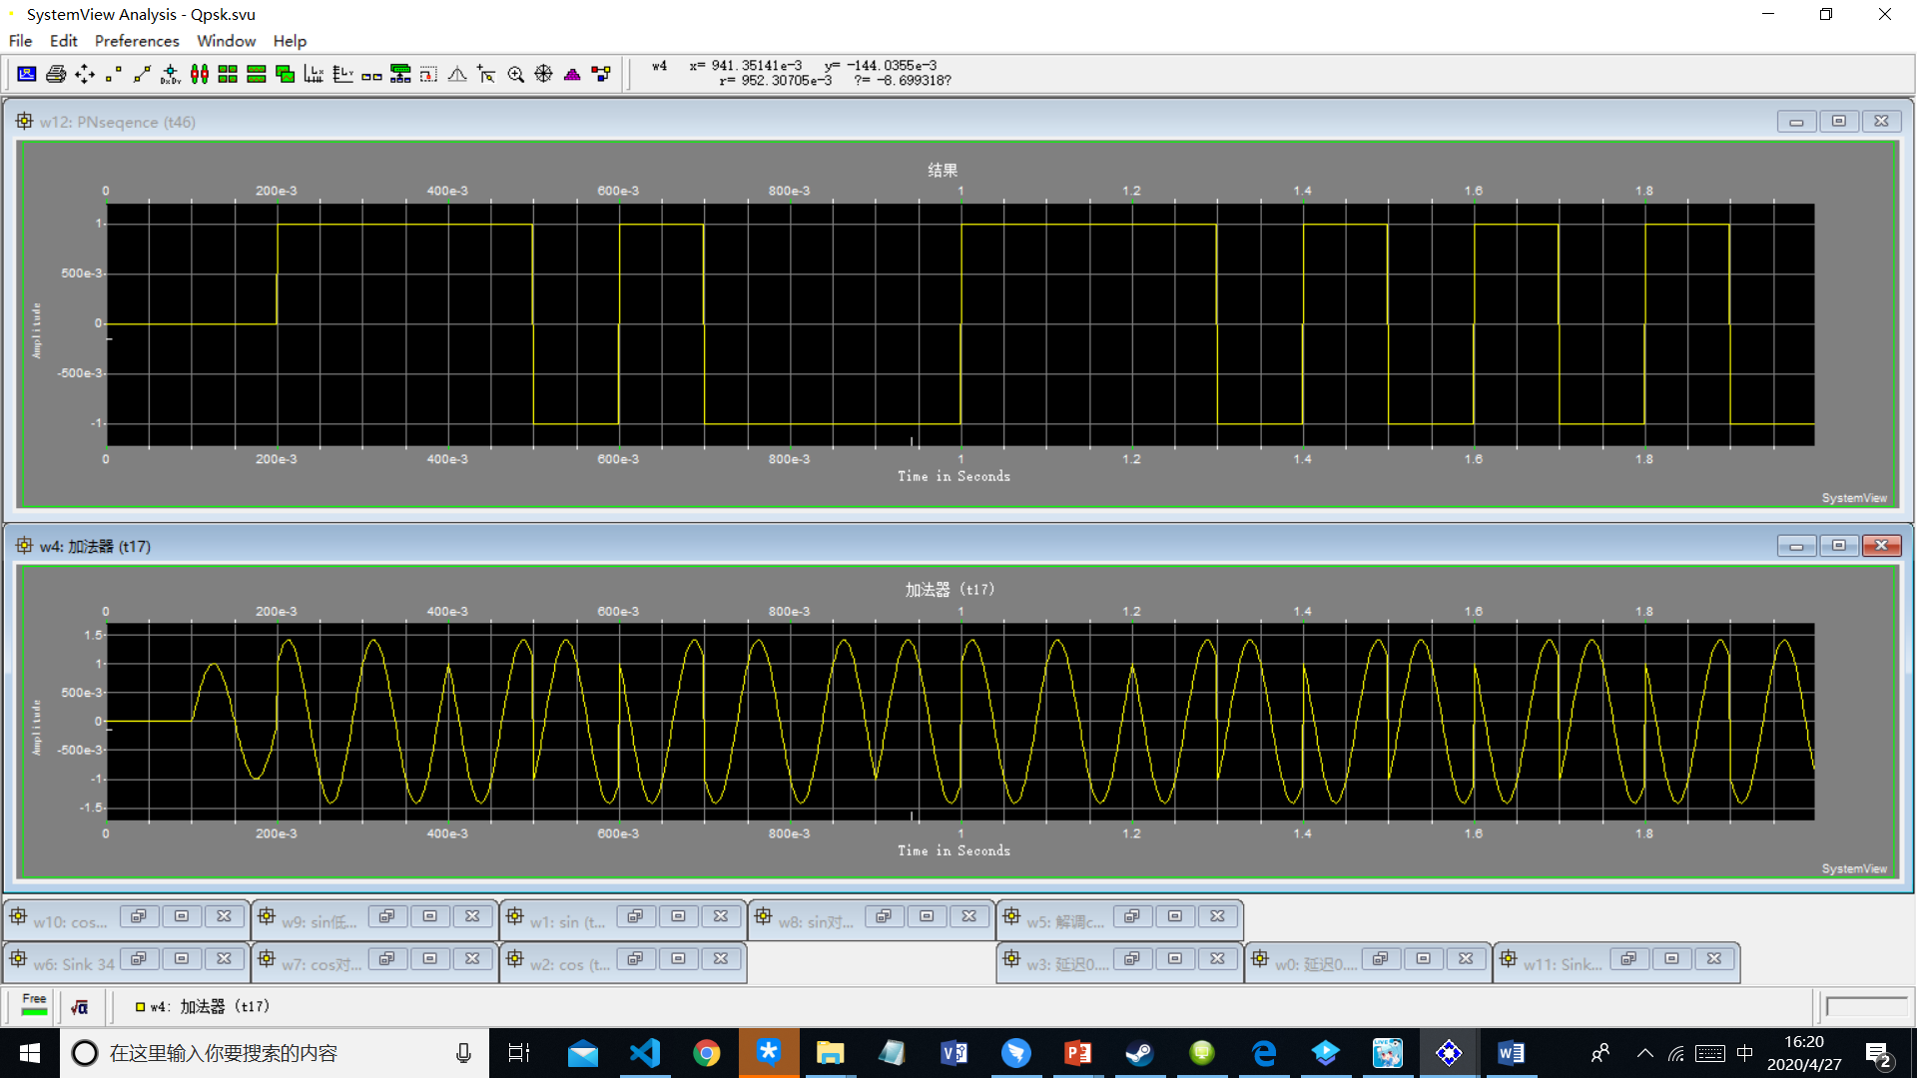

延迟一个周期

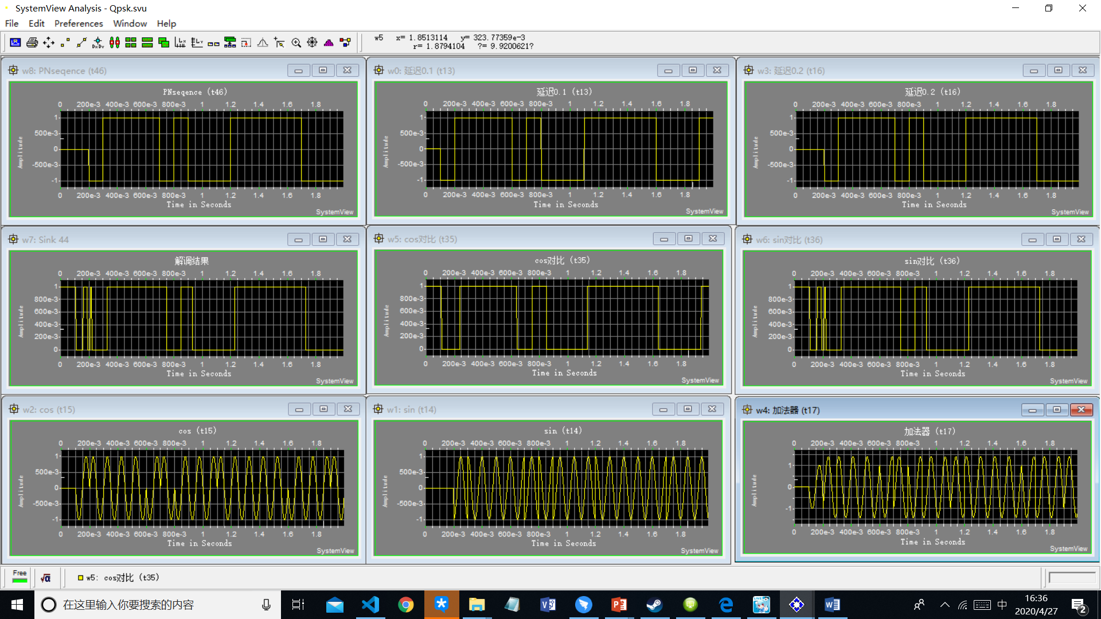

延迟两个周期



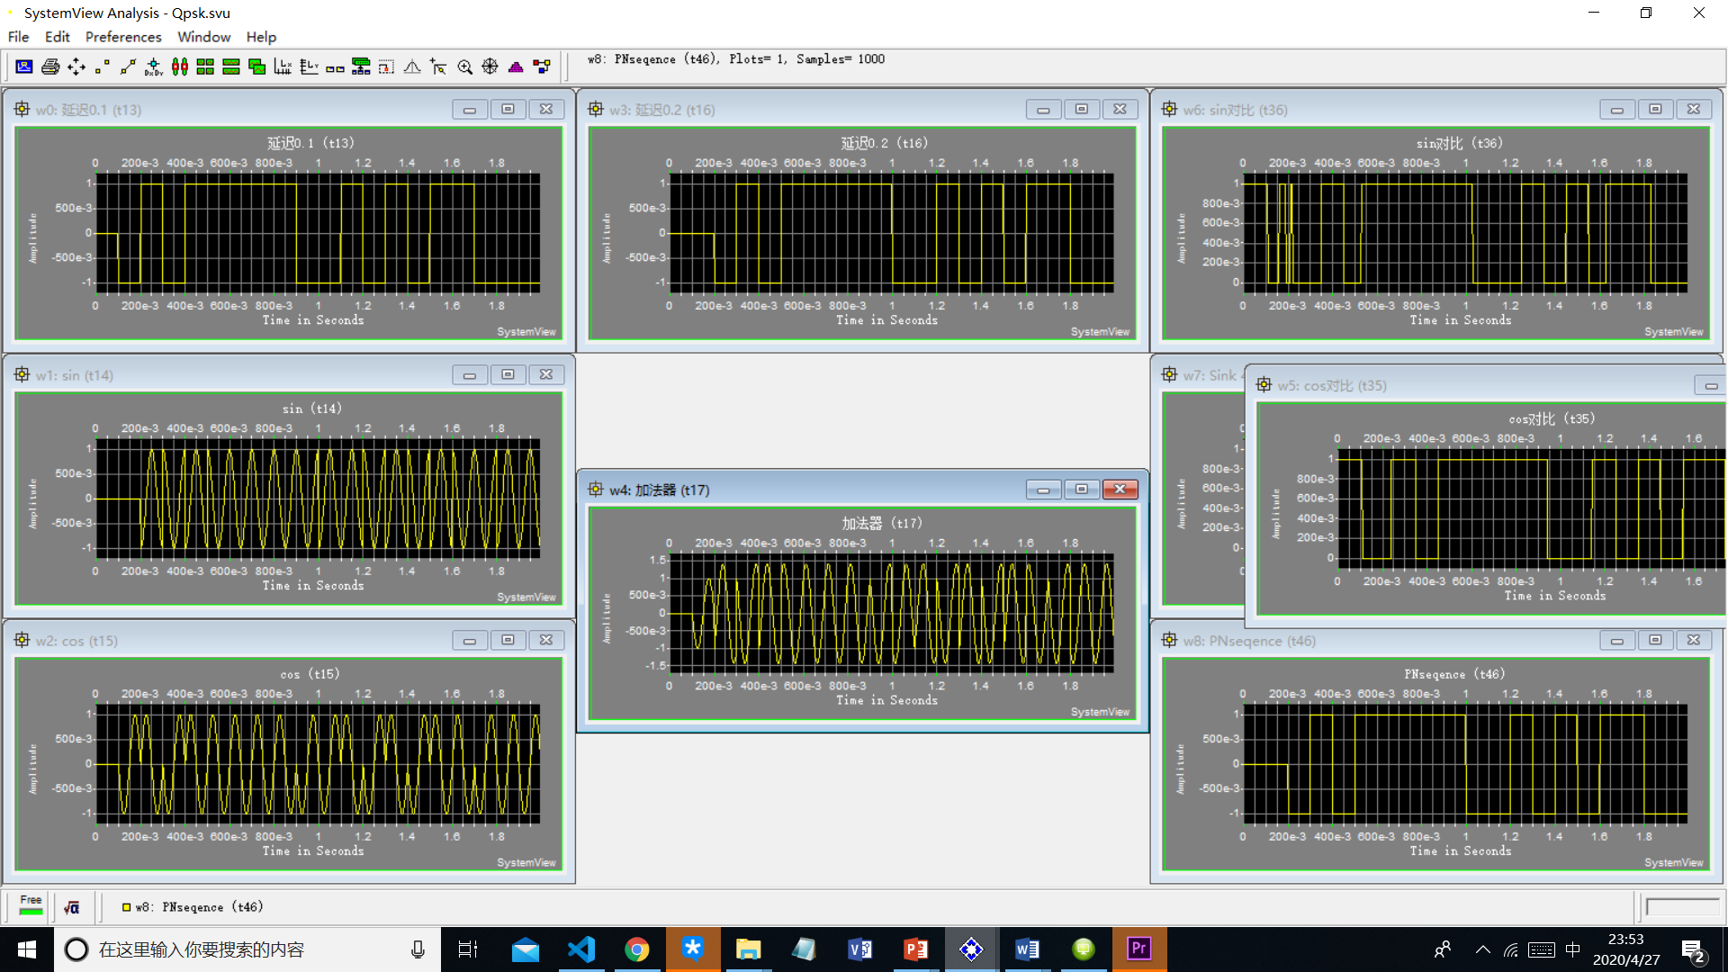

## 实验分析及总结.

QPSK是一种四进制相位调制，具有良好的抗噪特性和频带利用率，广泛应用 于卫星链路、数字集群等通信业务。与BPSK一样，在接收端存在相位模糊性问题，并且在实践中经常使用差分编码的 QPSK。

通过加法器得到的波形可以看到QPSK的相位是不连续的。

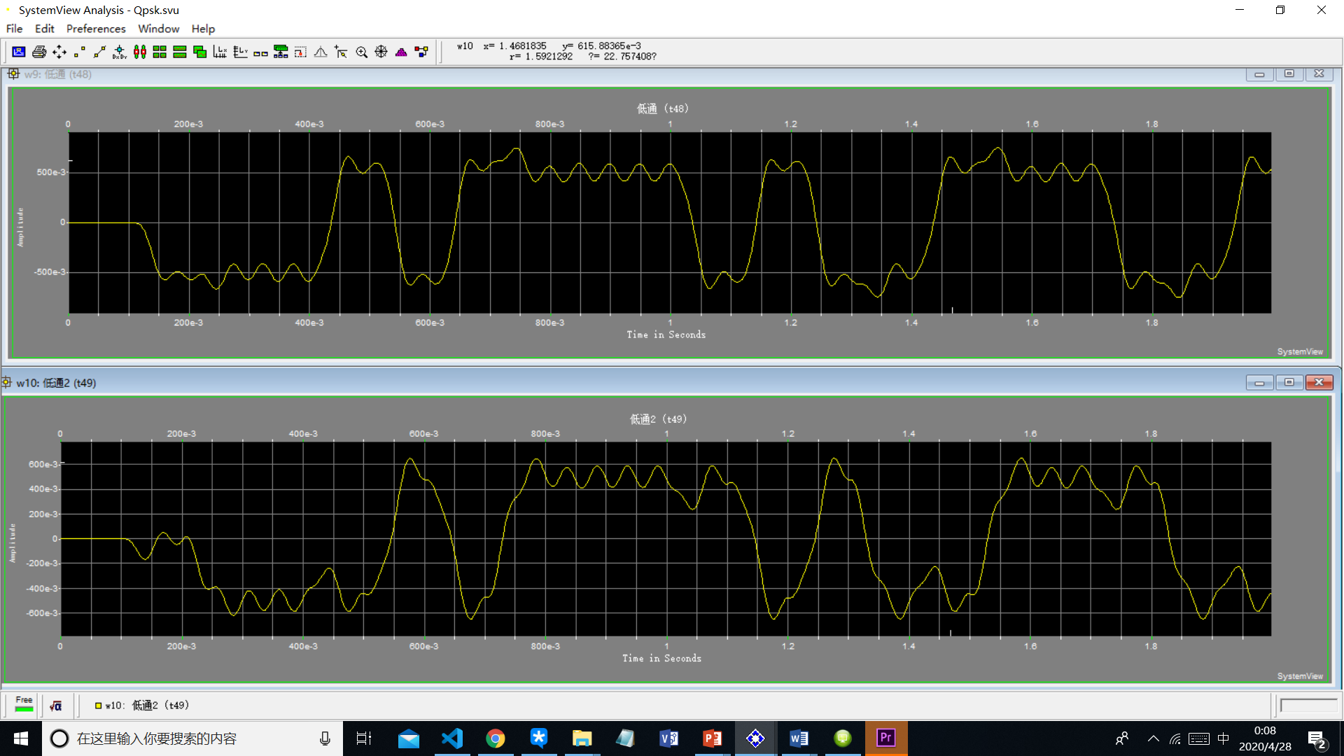

我尝试了多个相位的正弦信号对其解调，发现只有接收信号相位差别很大（）时才会导致解调出现错误。

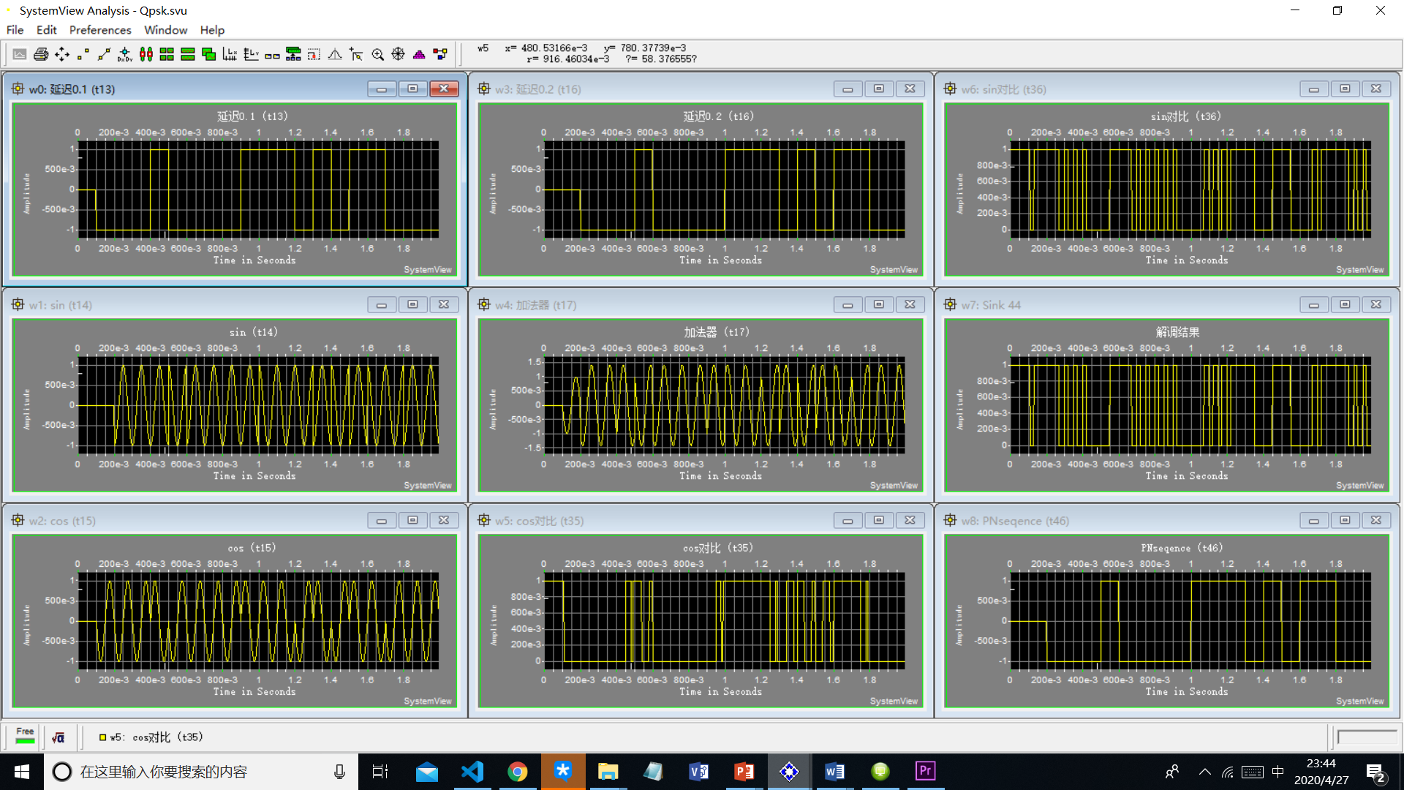

如果发生相位模糊，sin在解调周期为调制周期二倍时，无法正常的解调。

